**1. 넥슨(Nexon) 회사 소개**

1994년 설립한 넥슨코리아는 탄탄한 개발력과 크리에이티브를 바탕으로 대한민국 온라인 게임 산업을 선도해온 글로벌 게임업체다. 1996년 넥슨코리아의 첫 작품이자 온라인 게임의 효시인 ‘바람의나라’를 출시하고, 업계 최초로 부분유료화(Free to Play)라는 비즈니스 모델을 게임 시장에 선보였다. 이어 ‘카트라이더’, ‘메이플스토리’, ‘마비노기’, ‘던전앤파이터’ 등 핵심 IP(지식재산권)와 우수한 게임 콘텐츠를 서비스하며 넥슨만의 창조적인 DNA를 구축했다. 넥슨코리아는 현재 아시아, 북미, 유럽 등 전 세계 190여 개 국가에서 50여 종의 게임을 서비스 중이다.  
  
넥슨은 2005년 지주회사 체제로 전환하면서 지주사인 NXC를 설립하고 지주사에서 분사했다. 2011년 일본법인 ‘넥슨 재팬’이 본사 지위를 승계받고 사명을 ‘넥슨’으로 변경한 뒤 일본 증권 시장에 상장했다. 본사가 옮겨가면서 넥슨 한국법인은 ‘넥슨코리아’가 됐다. 넥슨코리아는 네오플, 넥슨게임즈 등 개발 계열사를 두고 있다. 넥슨코리아의 지분은 넥슨이 100% 보유하고 있으며, 넥슨은 최대주주인 NXC의 지배를 받는다.

* 출처

회사 개요, 역사 : <https://company.nexon.com/ko/company#about-us>

대표 게임 : https://www.gamejob.co.kr/Company/Detail?tabcode=1&M=11527672#

조직 구조,

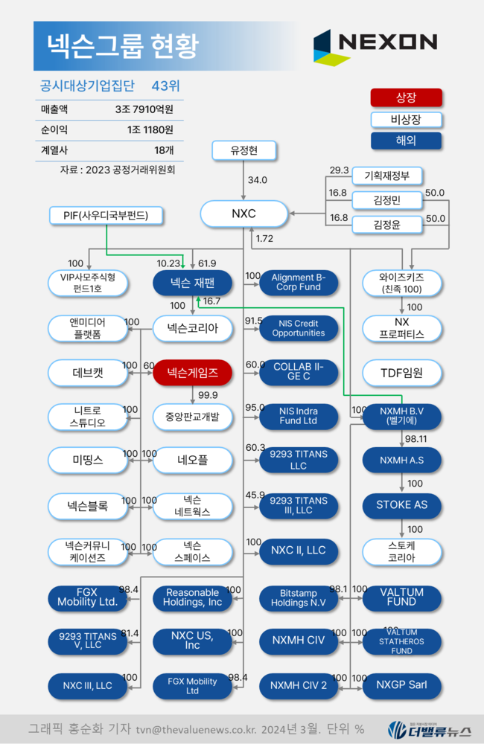

출처(기사): https://www.thevaluenews.co.kr/news/182365

재무 현황,

성장률,

이익률

출처 : <https://www.jobkorea.co.kr/Company/1882711/?C_IDX=1599>

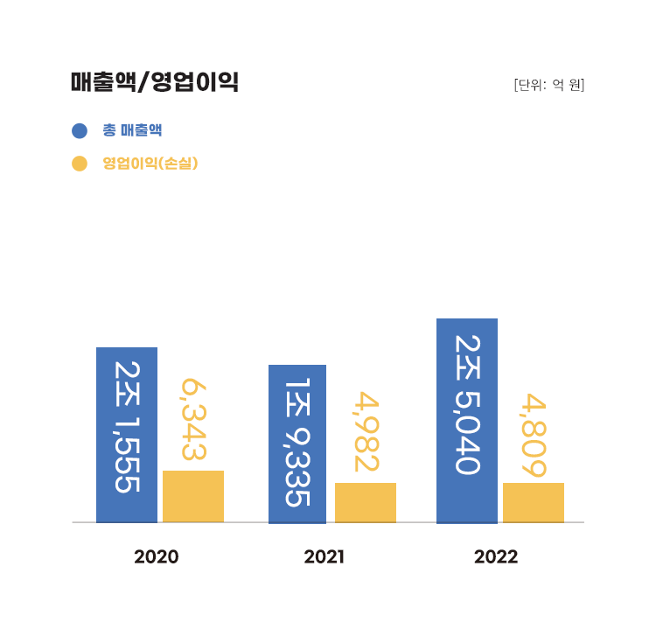

**Analysis 1. 매출 현황**

2022년 매출액은 2조 5,040억 원으로 2021년 1조 9,335억 원보다 30%가량 증가했다. 반면 판관비 증가 영향으로 영업이익은 4,982억 원에서 4,809억 원으로 소폭 감소했다. 2022년에는 광고선전비와 연구개발 비용이 눈에 띄게 증가했다

**Analysis 2. 사업 성과**

2022년 넥슨코리아의 활약에 힘입어 넥슨그룹이 매출 3조 원을 돌파했다. 넥슨과 넥슨코리아의 매출액은 각각 3조 3,946억 원, 2조 5,040억 원으로 역대 최고치를 달성했다. 넥슨코리아가 전체 매출의 약 70%를 담당한 셈이다. 넥슨의 매출을 이끌던 기존 PC 온라인게임과 ‘던전앤파이터 모바일’, ‘히트2’ 등 모바일 신작들이 성장세를 견인했다. 대박 게임 하나에 의존한 것이 아니라 스포츠, 서브컬처, MMORPG 등 다양한 장르에서 고른 성과를 냈다. 특히 메이플스토리나 던전앤파이터 등 흥행작들이 대부분 자체 IP이기 때문에 실적에 고스란히 반영된 점이 고무적이다. 넥슨그룹 전체 실적에서 모바일게임 매출 비중은 31%에 해당하며, 2017년과 비교해 113% 증가했다.

**Analysis 3. 향후 성장성**

넥슨코리아는 2023년 상반기 뚜렷한 실적 개선과 함께 매출 성장세를 이어가고 있다. 기존에 출시한 게임들을 안정적으로 운영하며 ‘프라시아 전기’, ‘데이브 더 다이버’ 등 신작까지 좋은 성적을 내는 중이다. 연매출과 영업이익을 비교해 보면 국내 주요 게임 회사들 중 넥슨그룹을 경쟁사라고 부를 수 있는 곳이 없을 정도다. 서브 브랜드 ‘민트로켓’을 통해 출시한 해양 어드벤처 패키지 게임 데이브 더 다이버는 누적 판매량 100만 장을 돌파하는 성과를 냈다. 획일화된 장르 탈피와 참신한 아이디어로 새로운 도전이라는 호평을 받고 있다.

<https://www.jobkorea.co.kr/company/1882711/AnalysisView?Inside_No=11911&page=1>

SWOT 분석 (위협, 기회, 약점, 강점)

https://www.jobkorea.co.kr/company/1882711/AnalysisView?Inside_No=11913&page=1

경쟁사 자료

https://www.jobkorea.co.kr/company/1882711/AnalysisView?Inside_No=11912&page=1

트렌드 자료 존재함.

https://www.jobkorea.co.kr/company/1882711/AnalysisView?Inside_No=11910&page=1